МБУ ДО «Городской детский эколого-биологический центр» г.Казани

Методическая разработка

Виртуальная экскурсия «Обитатели живого уголка»
с элементами викторины для детей 2-5 классов



Авторы:
педагоги дополнительного образования
МБУ ДО "ГДЭБЦ"
Хайруллина Алина Рамилевна,
Симонова Валерия Валентиновна

КАЗАНЬ 2021

Содержание

1. Пояснительная записка………………......2 стр.
2. Сценарий экскурсии…..………………….5 стр.
- Птицы………………………………….6 стр.
- Пресмыкающиеся……………………11 стр.
- Земноводные…………………………15 стр.
- Млекопитающие……………………..17 стр.
- Насекомые……………………………23 стр.
3. Викторина…………....….............................26 стр.
4. Рефлексия……………….............................28 стр.

Пояснительная записка

Введение
Данная методическая разработка виртуальной экскурсии по ознакомлению с обитателями живого уголка МБУ ДО «ГДЭБЦ» и компьютерная презентация к ней адресована учителям начальной школы, педагогам дополнительного образования, содержание которой может быть использовано на занятиях по дополнительным общеобразовательным программам естественнонаучной направленности в области экологии и биологии, уроках по предмету «Окружающий мир» или внеклассного мероприятия для учащихся 7-11 лет. Экскурсия помогает ребятам познакомиться с миром животных, содержащихся в уголке живой природы и в домашних условиях. Общение с животными обогащает и расширяет знания детей, формирует у них любовь к братьям нашим меньшим. Содержание экскурсии построено в соответствии с классификацией животных, поэтому материал можно разделить на два или три занятия. Удобно проводить такую экскурсию и в условиях летнего лагеря. При возможности педагог может дополнить экскурсию живым общением с некоторыми видами животных, доставив их в лагерь: например, легко доставить в контейнере мадагаскарских тараканов, или кролика в клетке. В содержание экскурсии включены удивительные факты о животных, их особенностях и приспособленностях к окружающей среде, к жизни в природе и неволе, информация по содержанию некоторых животных в домашних условиях и много интересного о приручении животных и возможностях дрессировки.
Актуальность
Актуальность данной методической разработки обусловлена недостаточной теоретической разработанностью такой формы обучения, как виртуальная экскурсия. Преимуществами виртуальных экскурсий, прежде всего, являются доступность, наглядность, возможность повторного просмотра и наличие интерактивных заданий. Потребность в таких формах обучения возникла в период пандемии и хорошо себя зарекомендовала среди школьников и их родителей при дистанционном обучении. Также данная разработка является методическим обеспечением для реальной экскурсии в зоологическую базу «Биосфера» МБУ ДО «ГДЭБЦ». Знакомство с разными видами животных через экскурсии в уголок живой природы является мощным средством активизации познавательной деятельности школьников в области биологии и зоологии. В условиях летнего лагеря провести экскурсию в зоопарк или живой уголок достаточно сложно. Можно использовать такую интерактивную форму обучения как виртуальная экскурсия. Виртуальная экскурсия может разнообразить и сделать интересным образовательный процесс или досуг школьников. Экскурсия – это возможность встречи с неизвестным, или возможность еще раз увидеть уже известное, чтобы открыть в нем что-то новое для себя. Также данная экскурсия позволяет расширить детский кругозор необычными, удивительными фактами из мира животных, а также систематизировать знания по классификации животного мира. Экскурсия дополнена элементами викторины, что позволяет актуализировать имеющиеся знания и поддержать мотивацию детей на занятии.
Данная методическая разработка содержит красочную и разнообразную презентацию с элементами анимации, что делает занятие ярким и насыщенным и способствует эффективному формированию знаний об окружающем мире в процессе экологического образования младших школьников. Использование ИКТ на занятиях позволяет разнообразить формы работы, деятельность учащихся, активизировать внимание, повышает творческий потенциал личности ребенка. Применение мультимедийного оборудования позволяет использовать разнообразный иллюстративный и информационный материал, повысить уровень наглядности в ходе обучения, оживить учебный процесс, внести элементы занимательности, а также позволяет существенно повысить мотивацию учащихся к обучению и способствует формированию у учащихся рефлексии. Содержание экскурсии дополнено конкурсными заданиями, загадками, что позволяет актуализировать имеющиеся знания школьников и продиагностировать полученные знания в процессе игры и экскурсии.
Цель: Ознакомление с живыми объектами природы и развитие познавательно-исследовательского интереса к миру животных.
Задачи:
Образовательные:
- Обобщать и систематизировать представления детей о животном мире и его разнообразии, классифицировать объекты природы.
- Прививать умения узнавать и называть особенности животных.
- Актуализировать знания учащихся о представителях животного мира и расширять представление детей об условиях жизни животных в природе и живом уголке.
- Формировать знания о грамотном содержании животных в домашних условиях.
- Устанавливать связи между живой и неживой природой, между средой обитания живых существ и особенностями их строения и образа жизни.
Развивающие:
- Развивать логические мыслительные операции - выделение, сравнение, обобщение, отбор и анализ материала.
- Развивать навыки наблюдательности.
- Развивать эмоциональную сферу ребенка.
Воспитательные:
- Воспитывать интерес к миру животных, осознавать ценность природы для людей.
- Воспитывать ответственное отношение к братьям нашим меньшим и умение проявлять свою любовь и заботу.
- Приобщать детей к общепринятым нормам морали и гуманного обращения с животными.

Форма мероприятия: виртуальная экскурсия с элементами викторины.
Место проведения: учебный класс.
Количество участников: 15 детей
Возраст участников: 2-5 класс
Организаторы: учителя школы, ПДО.
Оборудование: мультимедийный проектор, экран, компьютер с презентацией виртуальной экскурсии, столы и стулья.
Реквизит: ручки и бумагу, жетоны за правильные ответы, призы для награждения победителей и участников викторины.

Эпиграф
«Лучше один раз увидеть, чем сто раз услышать».
( народная мудрость)
Сценарий экскурсии

Ведущий: Здравствуйте! Меня зовут....
Начать нашу встречу хотелось бы с истории живого уголка ГДЭБЦ «Биосфера». Животные попадают в уголок живой природы по-разному. Одни приобретаются в зоомагазинах, другие здесь рождаются, третьих - приносят жители города, если по каким-то причинам не могут содержать питомца дома. А есть еще дикие животные, которые попадали сюда ранеными, потерянными или же попавшими в трудную ситуацию. История «Биосферы» помнит время, когда вольеры были неотапливаемыми, и в них содержались кролики, козы, куры и индоутки. На базе «Биосферы» развивались такие кружки как кролиководство, аквариумистика (были даже пираньи), «Юный орнитолог» (было очень много попугаев). Степной орел жил в «Биосфере» почти десять лет и был отдан в питомник для хищных птиц, где у него появилась семья. На базе живого уголка жила рыжая плутовка - лиса, нутрии и даже драчливая обезьяна, которую отдали в зоопарк из-за неуживчивого характера, некоторое время жил верблюд, ожидая место в зоопарке, содержались овцы и лошади. В разное время здесь обитали полозы, ежи, ушастые совы, сурок и другие животные, которые находили здесь приют и защиту. Впоследствии они выпускались на волю или передавались в хорошие руки. Сегодня уголок живой природы «Биосфера» располагает отапливаемыми застекленными вольерами с необходимым оборудованием для поддержания влажности и освещения, в которых живут разнообразные животные: птицы, пресмыкающиеся, земноводные, млекопитающие, в том числе и экзотические. Виртуальная экскурсия по живому уголку познакомит вас с ними.
Добро пожаловать!
На экране слайд №1
Я предлагаю сегодня вам совершить виртуальную экскурсию в живой уголок природы эколого-биологического центра города Казани и познакомиться с его обитателями.
Ребята, а вы знаете, что такое виртуальная экскурсия?
(ответы детей)
На экране слайд №2
Ведущий: Правильно, ребята, виртуальную экскурсию можно совершить при помощи компьютера. Сегодня нас ждет путешествие в живой уголок природы.
На экране слайд №3
Ведущий: (Информация из истории «Биосфера») Живой уголок - это место, где живут разные животные и за ними ухаживают. Раньше почти в каждой школе был живой уголок. Сейчас это большая редкость.
Экскурсия – это встреча возможно с неизвестным для вас, возможность еще раз увидеть уже известное, чтобы открыть в нем что-то новое для себя. Как гласит народная мудрость: «Лучше один раз увидеть, чем сто раз услышать». Сегодня нас ждет не просто виртуальная экскурсия, а с элементами викторины. Поэтому прошу быть вас внимательными. Вы поделились на две команды. Перед каждым новым знакомством с обитателями живого уголка будет загадка. А в конце экскурсии вас ждут еще 3 увлекательных задания. За правильный ответ команда получает один балл, в конце игры определится команда-победитель. Какая команда будет первой отвечать, мы узнали при помощи жеребьевки. Отвечает на вопрос команда, которой задается вопрос, если команда не может ответить на вопрос, то ход переходит к соперникам.
На экране слайд №4
Ведущий: Начнем нашу экскурсию с птиц. Ребята, какими особенностями обладают птицы? Отличительные признаки, которыми обладают только птицы?! (ответы детей) Наводящие вопросы: сколько ног у птиц, чем покрыто тело, способы передвижения и т.д.
Ведущий: Молодцы! Итак, птицы - это класс оперенных, яйцекладущих животных. Ещё одним отличительным признаком птиц является также наличие клюва и крыльев.
На экране слайд №5
Ведущий: Загадка для команды…
Могут люди научить
Эту птицу говорить.
Пёстрая она, ручная,
Удивительно смешная. (ответ команды)
Ведущий: Это попугай.
На экране слайд №6

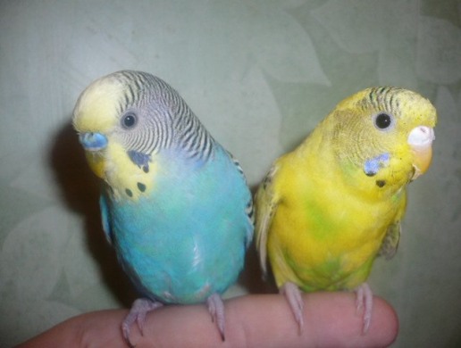
Ведущий: Волнистый попугай обитает в Австралии. Название волнистого попугая переводится с греческого (Melopsittacus undulatus) поющий волнистый попугай. Питается семенами растений. В период созревания хлебов питается пшеничными зёрнами. Волнистые попугаи – самый распространенный вид попугаев, содержащихся в неволе. И это не удивительно, ведь они неприхотливы в уходе, обладают живым и покладистым характером, легко привязываются к хозяевам. Продолжительность жизни 5 – 10 лет в неволе. Среди попугаев встречаются левши и правши, это проявляется в предпочтение брать и держать еду определенные лапкой.
Определить пол волнистого попугая можно по цвету восковицы. Восковица - это часть кожи, которая расположена над клювом птицы. У самок восковица светло-голубая, белая или коричневая. Самцы имеют восковицу синего цвета, у молодых самцов она розового цвета. Этих попугаев можно научить подражать человеческой речи, он может запомнить 100-150 слов. Считается, что самцов легче научить разговаривать, чем самок. Мировой рекорд по разговорчивости принадлежит попугаю Паку, он знал 1728 слов! Природный цвет волнистых попугайчиков – зеленый. Когда этих птиц начали массово вывозить из Австралии в Европу, европейские орнитологи принялись за выведение новых окрасов: в 1872 году были выведены желтые попугаи, бельгийцам удалось получить голубой окрас, а во Франции были представлены белые волнистые попугайчики с голубыми перьями, потом появились сине-серые, пестрые и альбиносы, а чуть позже, английским ученым удалось получить коричневый и фиолетовый окрас. Ребята, как вы думаете, почему эти птицы в природе зеленые? (ответ детей)
На экране слайд №7
Ведущий: Это им помогает маскироваться на деревьях, чтобы их не заметил хищник.
На экране слайд №8
Анимации с волнистыми попугаями.
На экране слайд №9
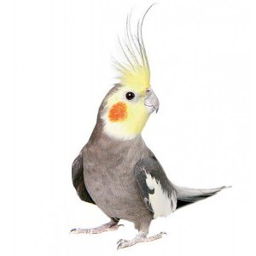
Ведущий: Попугай нимфа-корелла Первое научное описание попугая-нимфы относится к 1788 году. Кореллу называют нимфой в честь древнегреческих богинь, вечно юных, очаровательных дочерей Зевса. Корелла - это народное название, данное птице на ее родине, в Австралии. Питается семенами и нектаром. Живут попугаи 18 лет, в неволе могут прожить 20-25 лет. В природе они живут маленькими группами, больших стай не образуют. Клюв кореллы достаточно сильный, птица может легко перекусить проволоку среднего диаметра. Птица может разгрызать им самые твердые плоды, снимать кору с деревьев и даже раскалывать орехи. А хваткие лапки способствуют быстрому перемещению по веткам, по которым попугайчики добираются до вкусных лакомств. В неволе легко приручаются и могут научиться подражать человеческой речи. Запомнить могут до 300 слов. Этот попугай входит в десятку самых умных птиц, подходящих для содержания в домашних условиях. По данным исследований интеллект кореллы соответствует интеллекту 5-летнего ребенка.
На экране слайд №10
Анимации с кореллами
На экране слайд №11
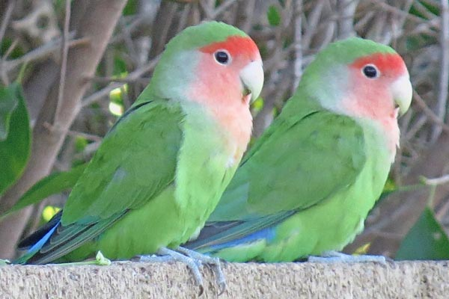
Ведущий: Розовощекий неразлучник обитает в Африке. Это очень древние птицы. Они появились около 50 000 000 лет назад. Они живут около 10 лет. Среди попугаев это небольшой срок. Выведено много цветовых вариаций розовощекого неразлучника: синих, желтых, оливково-зеленых, белых, серых. Расцветка природная зеленая, задняя часть спины с синим оттенком. Горло и щёки розового цвета, лоб ярко-красный, клюв соломенно-жёлтый. Мощный клюв нужен, чтобы защищать территорию. Попугай нападает на всех, кто осмелится нарушить его границы.
Свое название неразлучники получили за то, что самцы и самки этих птиц очень привязаны друг к другу и сохраняют друг другу верность всю жизнь. Они вполне оправдывают своё название. Ни при каких обстоятельствах птички не оказываются порознь, они всегда вместе. Им жизненно необходимо знать, что партнер находится рядом. В природе неразлучники питаются в основном ягодами и семенами растений. Даже при обучении с самого раннего возраста нет гарантии, что попугайчик научится говорить. Лишь изредка можно приучить птицу произносить отдельные слова. В природе неразлучники строят гнёзда, если поблизости нет подходящего дупла. Устройством гнезда занимаются самки, у них интересный ритуал транспортировки травинок, тонких веточек и полосок коры. Птичка засовывает клювом строительный материал между перьями хвоста, задней части спины или шеи и летит к избранному для гнезда месту. Отличить неразлучников по половым признакам довольно трудно, самцы и самки внешне очень похожи
На экране слайд №12
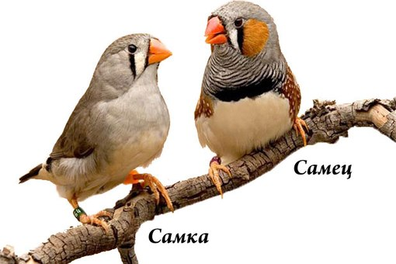
Ведущий: Зебровая амадина. Обитает в Австралии. Амадины не относятся к попугаям, а принадлежат к семейству вьюрковых ткачиков (певчие птицы из отряда воробьинообразных). Хотя их относят к певчим птицам, поют они плохо, больше напоминает не столько пение, сколько свист, щебетание. Окраска диких зебровых амадин серая, у самца на груди черно-белые полоски, и образуют «зебровую» окраску, от которой и происходит название птицы. Щеки желто-оранжевые, клюв кораллово-красный. Самки окрашены значительно скромнее: верх и низ туловища серый, а клюв морковного цвета. Населяют равнины, заросшие травой, одиночными кустами и деревьями. Птицы селятся недалеко от воды. Основу рациона составляют семена трав и других растений, которые птицы подбирают на земле. Продолжительность жизни в дикой природе составляет 5-10 лет.
На экране слайд №13
Ведущий: Загадка для команды…
В лесу обитают….
Причин у них нет для вражды.
Летают, рябину клюют
И что-то щебечут, поют.
Веселая стая… (ответ команды)
На экране слайд №14

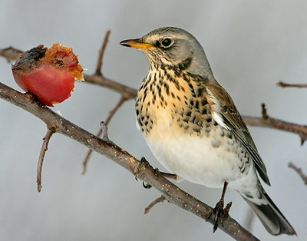
Ведущий: Это дрозд-рябинник. Он получил свое название благодаря тому, что зимой и в осеннее время предпочитает рябину как лакомство. Хотя и от других ягод не отказывается. Это их осенний рацион. Дрозд-рябинник чаще питается моллюсками, дождевыми червями и насекомыми. Эта разновидность пернатых не отличается особыми голосовыми данными. Эта птичка поет сравнительно тихо и непривлекательно. Считается одной из самых распространенных разновидностей, обитающих на территории нашей страны, за исключением особо холодных регионов северных широт. Обитает в Евразии. Продолжительность жизни 10-15 лет. Хорошо летают, но не умеют ходить и шагать, вместо того передвигаются короткими и неуклюжими прыжками. Часть птиц ведут оседлый образ жизни, часть улетают в теплые края.
Ребята, а вы знаете, кого называют оседлыми птицами? (ответ детей) Это птицы, которые живут весь год в одной и той же местности
А как называются птицы, которые улетают в теплые края? (ответ детей) Такие птицы называются перелетными.
На экране слайд №15
Ведущий: Загадка для команды…
Съем червя, попью водицы,
Хлебных крошек поищу,
А потом снесу яичко,
Ребятишек угощу.. (ответ команды)
На экране слайд №16
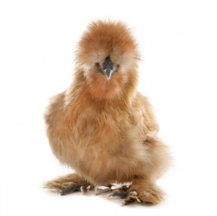
Ведущий: Это курица. Китайские шелковые куры - древняя порода, первые представители которой были выведены в Китае. Путешественник Марко Поло уже в 13-м веке в своих записках о Китае достаточно подробно описал этих удивительных пернатых. Перья шелковых кур совсем не имеют крючков и не могут сцепляться между собой, именно поэтому эти куры выглядят как шерстяные. Кроме таких необычных перьев у этой курицы черная кожа, черные кости и темный гребень, а клюв синий. Куры этой породы имеют пять четко разделенных пальцев на ногах. Два направлены назад и три вперёд. У обычной курицы четыре пальца. У кур этой породы очень сильно развит инстинкт насиживания. И они отлично справляются с материнской ролью не только по отношению к родным птенцам, но и подкидышам. Издавна этих наседок использовали для выхаживания птенцов перепелов и фазанов. За год шелковые куры несут от 70-ти до 100-ти яиц. Средняя продолжительность жизни — 10 лет. В природе не обитают.
На экране слайд №17
Фотографии шелковых кур
На экране слайд №18
Ведущий: Загадка для команды…
Либо белый, либо сизый,
Любит сесть он, где повыше
Например, под самой крышей.
Там сидит, воркует он –
Быстрокрылый почтальон.
(ответ команды)
На экране слайд №19
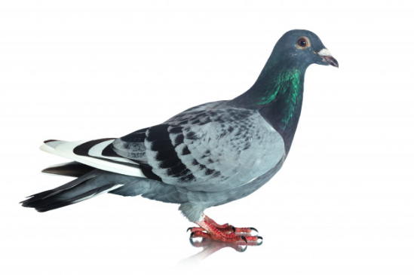
Ведущий: Сизый голубь. Родиной считаются Южная Европа, Юго-западная Азия и северная Африка. В дикой природе сизый голубь обычно селится на прибрежных скалах, в горных ущельях часто поблизости от зарослей кустарника. Их городские потомки легко адаптировались к жизни возле человеческого жилья, поскольку каменные постройки напоминают природные места обитания, а пищевые отходы служат надежной кормовой базой в любое время года. Сизый голубь, вследствие своего преимущественно скального образа жизни, не умеет усаживаться на ветви деревьев, хотя его городские потомки приспособились к этому. По земле передвигается шагом, постоянно покачивая головой взад и вперед («кивает») из-за особенностей своего зрения. Это позволяет птице стабилизировать изображение. Великолепно летает, достигая скорости до 150 км/ч. Городские голуби, более защищенные от хищников и обитающие вблизи от кормовой территории, как правило, менее искусны в воздухе. Сизый голубь питается преимущественно растительными кормами. Удивительной способностью голубей возвращаться издалека домой, к родному гнезду, пользовались ещё в глубокой древности. Появилась голубиная почта. Ребята, как вы думаете, как почтовые голуби знали, куда доставлять письма? Почтовые голуби доставляли письма только по одному адресу — домой. Голубиная почта основывается на естественном инстинкте птицы возвращаться в свое гнездо. Птицу увозят далеко от родной голубятни и отпускают. Покружив некоторое время, голубь определяется с маршрутом и улетает домой. В природе обычно живут 3-5 лет, в неволе живут до 15 лет.
На экране слайд №20
Ведущий: Знакомство с птицами живого уголка заканчивается, и мы переходим к пресмыкающимся. Знаете кто это? (ответы детей)
Ведущий: Пресмыкающиеся животные – это такой вид животных, тело которых покрыто щитками, чешуей или пластинами. По-другому пресмыкающихся называют рептилиями. Внешне кажется, что эти животные ползают по земле – пресмыкаются.
На экране слайд №21
Ведущий: Загадка для команды…
У кого четыре лапки,
Голова, короткий хвост,
Панцирь сверху в виде шапки?
Кто ответит на вопрос? (ответ команды)
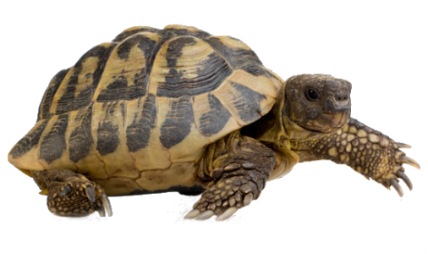
На экране слайд №22
Ведущий: Это среднеазиатская сухопутная черепаха. Обитает на суше. Черепахи самые древние из современных рептилий. Она является довольно популярным домашним питомцем. Она обитает в Средней Азии. Питается в природе растениями, ягодами, фруктами. Может прожить до 50 лет. Возраст черепахи можно определить, исходя из количества колец на ее панцире. В 1968 году на борту советского беспилотного космического аппарата «Зонд-5», облетевшего вокруг Луны в течение почти 7 суток, находились две среднеазиатские черепахи, которые вернулись живыми и похудевшими на 10%. Выбор среднеазиатских черепах в качестве объектов космических экспериментов был связан с тем, что из-за замедленного обмена веществ в течение полёта их не надо было поить и кормить. Считается, что черепахи медленные существа, но это не совсем так. Скорость бега среднестатистической сухопутной черепахи равна около 5-6 км в час, а скорость ходьбы составляет чуть более 1,5 км в час. Ребята, как вы думаете, может ли черепаха выйти из панциря? Нет. Панцирь — это сросшиеся кости ребер и позвоночника. И как человек не может вылезти из своего скелета, так и не одна черепаха не может вылезти из панциря. Несмотря на то, что черепахи являются довольно неприхотливыми домашними питомцами, тем не менее, они требуют большого ухода. Недостаток места, неправильное питание, вызывает нарушения развития черепахи, а отсутствие ультрафиолета препятствует усвоению кальция и разрушает кости и панцирь.
На экране слайд №23
Анимации с сухопутной черепахой
На экране слайд №24
Ведущий: Это Китайский трионикс или дальневосточная черепаха (пресноводная). Не у всех черепах твердый панцирь. У трионикса кости панциря не срастаются между собой, и весь он сверху покрыт мягкой темной кожей. Называется эта черепаха мягкотелой. Челюсти у трионикса очень сильные и с острыми режущими краями. Это очень шустрая черепаха, она быстро и ловко плавает, а также бегает по суше. При малейшей опасности трионикс бросается в воду и зарывается в песок или ил. Хищник. Питается она рыбой, рачками, насекомыми, земноводными. Добычу подстерегает в засаде, зарывшись в ил или песок на дне, и хватает приблизившуюся жертву быстрым движением головы. Передняя часть морды этих черепах вытянута в длинный подвижный хоботок. Этот хоботок играет роль трубки ныряльщика, позволяя лежащей на дне мелководья черепахе дышать, не всплывая. Обитает на юге Дальнего востока и в Азии. Живет до 25 лет.
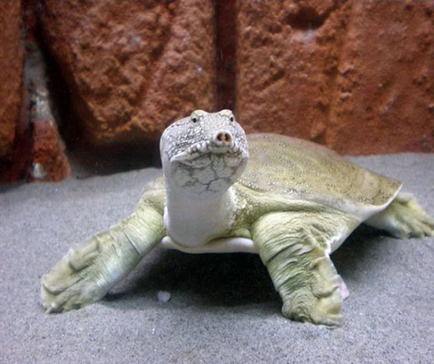
На экране слайд №25

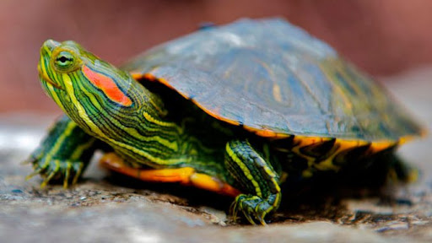
Ведущий: Это красноухая черепаха (пресноводная). Она много времени проводит в воде, но временами выползает на сушу, чтобы погреться и принять солнечные ванны. Обитает в Северной и Южной Америке в мелких озерах, прудах. Своё название черепаха получила за два удлиненных ярко-красных пятна за глазами. Ведёт относительно малоподвижный образ жизни. Крайне любопытна. В дикой природе они питаются водорослями, насекомыми, мелкой рыбой, рачками. Красноухая черепаха не может глотать пищу, пока полностью не погрузит голову в воду. При правильном уходе красноухие черепахи могут прожить в неволе до 30 лет. Самцы красноухой черепахи имеют более длинные когти на передних лапах, чем самки. Ребята, вы когда-нибудь видели, на рынке продают маленьких водных черепашат? Это красноухая черепаха. Продавцы обманывают, что эти черепахи карликовые и никогда не вырастут, а они вырастают до 20-30 см. Такой черепахе нужен дома большой бассейн с островком, где она будет греться под специальной лампой.
На экране слайд №26

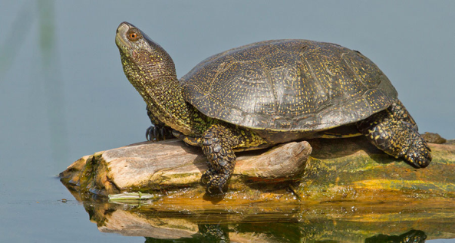
Ведущий: Европейская болотная черепаха имеет обширный ареал и распространена в Европе, в Средней Азии и на северо-западе Африки. Панцирь в верхней части имеет темный окрас с точками желтого цвета. Живет она в различных пресных водоемах. Питается рачками, насекомыми, рыбой, моллюсками. С пойманной добычей черепаха уходит в воду, так как только там может ее проглотить. В неволе при правильном уходе болотные черепахи могут жить 25—30 лет.
На экране слайд №27
Ведущий: Загадка для команды…
В траве у речки
Лежит колечко
Колечко с ядом,
С холодным взглядом. (ответ команды)
На экране слайд №28
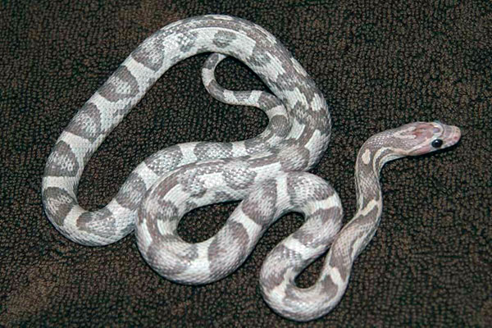
Ведущий: Маисовый полоз - миролюбивая змея, почти никогда не проявляющая агрессии к человеку. Неядовит. Ареал обитания - США. Змеи населяют кукурузные поля (за что и прозваны маисовыми). Как правило, полоз обитает на земле, но также активно используют деревья и кустарники. Рацион питания состоит преимущественно из грызунов и птиц. Голова любой змеи чаще меньше размера добычи, которую змея способна заглотить целиком. В поисках добычи змеи отслеживают запахи, используя раздвоенный язык. Змеиный язык постоянно находится в движении, отбирая пробы частиц воздуха, почвы или воды. Благодаря раздвоенному языку змеи всегда могут узнать, что находится рядом, куда стоит двигаться в поисках пищи, а когда нужно срочно уползать, потому что рядом находится враг.
Длина животных может достигать 1,2—1,5 метров. Самцы вырастают несколько меньше самок. Змеи населяют заросшие поля, лесные поляны, деревья и брошенные или редко используемые здания и фермы. Как правило, полозы обитают на земле, но могут подниматься на деревья, скалы и другие возвышенности. Линька происходит в течение всей жизни змеи. Линька-это смена кожного покрова. Перед линькой змея перестаёт есть и часто скрывается, перемещаясь в безопасное место. Незадолго до линьки кожа становится тусклой и сухой на вид, а глаза становятся мутными, старая кожа отделяется от новой, расположенной под ней. Через несколько дней глаза проясняются, и змея «выползает» из своей старой кожи. Веки у змей прозрачные и сросшиеся. Тонкая прозрачная кожица, защищающая глаза, при линьке сходит вместе с кожей змеи одним "чулком". А вот если бы веки у змеи были бы обычные, то процесс линьки это существенно осложнило бы. Таким образом, их глаза фактически всегда остаются открытыми, даже во время сна. Продолжительность жизни 8-10 лет.
На экране слайд №29
Ведущий: Загадка для команды…
Потеряла пол - хвоста!
Только это - не беда!
У неё же снова
Отрастает новый!
С кем же так бывает?
Кто отгадку знает? (ответ команды)

На экране слайд №30
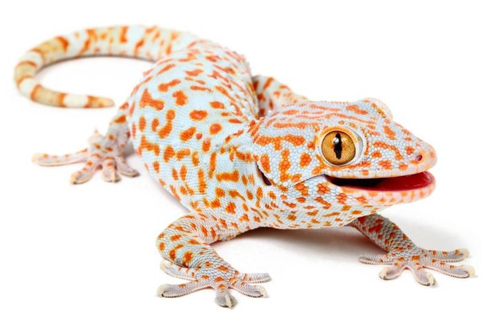
Ведущий: Ящерица геккон Токи обитает в основном в Азии. Токи ведет ночной образ жизни. Чтобы спрятаться или отдохнуть, использует дупла, проемы в коре, расщелины в корнях. Зубы у этих рептилий очень острые, челюсти – крепкие, и разжать их, не повредив, очень трудно. В моменты агрессии геккон сильно раздувается, шипит, широко раскрывает пасть, издает отпугивающие-квакающие звуки и делает резкие выпады, пытаясь атаковать нарушителя спокойствия. Питаются чаще насекомыми. Реже могут питаться мелкими ящерица, грызунами и фруктами.
Глаза без век, покрытые неподвижной прозрачной оболочкой. Для того, чтобы держать глаза влажными и чистыми, геккон протирает их своим языком. Гекконы могут ползать по стене и висеть на потолке. Секрет прилипчивости геккона заключается в уникальном строении его подошвы. Лапки ящерок покрыты крошечными волосками, каждый из которых как бы присасывается к поверхности, позволяя легкому геккону удерживаться на любой вертикальной плоскости. В неволе может прожить до 25 лет, в природе 8 лет.
На экране слайд №31
Анимации с гекконом токи
На экране слайд №32
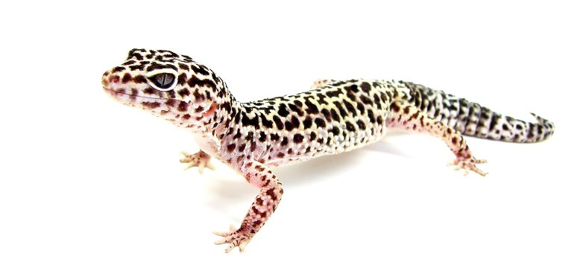
Ведущий: Пятнистый эублефар - это геккон, обитающий в Пакистане и Индии. Ведет ночной и сумеречный образ жизни, питается насекомыми. В настоящее время любителями выведено множество цветовых форм, не существующих в природе. Хвост посередине значительно утолщен – здесь накапливается жир, помогающий ящерицам переносить длительные неблагоприятные периоды. природе живут 8-10 лет, в неволе до 20 лет. В отличие от гекконов Токи, у эублефаров есть веки, и они умеют моргать. У ящериц, как и у змей, происходит линька. Кожа становится старой, жесткой и перестает растягиваться. В террариуме должна быть влажная камера. Из-за пониженного уровня влажности воздуха на кончиках хвоста и на пальчиках ящерицы могут скапливаться остатки прежней кожи, которые при сильном засыхании могут пережать органы, тем самым препятствуя их нормальному кровоснабжению. Существует риск, что в процессе таких нарушений кончик хвоста, лапа или пальцы могут отмирать. Если у вас дома живет ящерица можно ей помочь. Не нужно резко убирать остатки кожи. Лучше в теплой водичке размягчить старую кожу и аккуратно убрать её.
На экране слайд №33
Анимации с эублефарами
На экране слайд №34

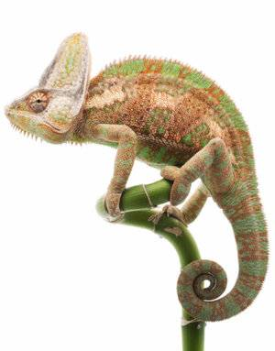
Ведущий: Йеменские хамелеоны приспособлены к древесному образу жизни. Обитает в Азии. Язык достигает в вытянутом состоянии длины самого животного, который выбрасывается с целью захвата добычи. Питаются в основном насекомыми. Хамелеоны не могут лакать воду. В природе эти животные пьют капельки воды, которые собираются на листьях растений и стекают с листочков (поэтому в условиях зоопарка его аквариум оборудуют специальной капельницей). Изменения окраски тела хамелеонов происходят из-за изменения температуры, света и влажности, в результате голода, жажды, испуга, раздражения, для общения с другими хамелеонами. Они темнеют, светлеют полностью или только их некоторые участки. Как правило, чем спокойнее хамелеон, там бледнее он окрашен. Для изменения цвета хамелеону нужно 20-30 секунд. Напуганные чем-то хамелеоны могут не только менять окраску, но и раздуваться, увеличиваясь при этом в размерах. Менять окраску под окружающие предметы они не могут. Глаза могут двигаться независимо друг от друга, смотреть сразу в разных направлениях, и угол обзора составляет 360 градусов. Поэтому хамелеону не нужно вертеть головой, он и так все прекрасно видит. В момент атаки оба глаза направлены в одну точку, чтоб "выстрел" языком был точным. Продолжительность жизни 6-8 лет.
На экране слайд №35
Анимации с хамелеоном
На экране слайд №36
Мы переходим классу животных земноводные. Знаете кто такие земноводные? (ответы детей)
Земноводные животные (или амфибии) – это такой вид животных, которые живут как в воде, так и на суше.
На экране слайд №37
Ведущий: Загадка для команды…
Любит мух и комаров,
Да имеет громкий зов,
Вся зелёная скажу,
Дом на речке и в пруду. (ответ команды)
На экране слайд №38

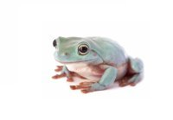
Ведущий: Австралийская голубая квакша. Это большие древесные лягушки, обитающие в Австралии, Новой Гвинее и на окружающих островах. Они были завезены также и в Новую Зеландию. Названием они обязаны ученому, который скорее описал саму лягушку, а не ее цвет, который изменяется от темного шоколадно-коричневого до светло-зеленого. Обычно живут около водоемов. Днем голубые квакши малоподвижны, активизируются в сумерках. Во время охоты и в моменты опасности совершают прыжки до 1 метра и больше. В природе питаются, в основном, насекомыми. В случае опасности квакша сначала замирает, надеясь на то, что ее не заметят. Если угроза не миновала, квакша резко и далеко прыгает. Большую часть времени квакша проводит на растениях, корягах, либо просто на вертикальной стенке террариума, поэтому в террариуме должно быть много растений и коряг, на которых квакша сможет сидеть. Ежедневно нужно опрыскивать террариум, создавая высокую влажность.
На экране слайд №39
Анимации с квакшей
На экране слайд №40
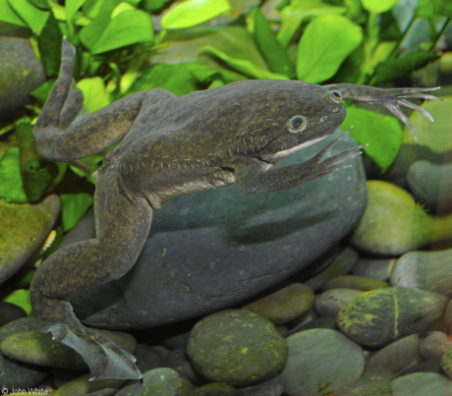
Ведущий: Шпорцевые лягушки. Обитают в Африке.Так как шпорцевые лягушки ведут исключительно водный образ жизни, то большую часть суток проводят на дне аквариума в относительном покое или неподвижно зависают в толще воды. А поскольку дышат лягушки атмосферным воздухом, они периодически всплывают на поверхность воды за очередной порцией. Хоть эта лягушка существо и малоподвижное, но обладает повышенной прыгучестью. При малейшем шуме, громких звуках пугается и начинает беспорядочно метаться. Охотятся на мелких беспозвоночных, заталкивая их в рот передними лапками. Язык отсутствует. На верхней челюсти есть ряд мелких острых зубов, а вот нижняя челюсть беззубая. Шпорцевые лягушки выбираются на сушу лишь в редких случаях: во время засухи, когда приходится покидать пересохший водоем, или же в период дождей. Кормиться на земле они не способны. Большая угроза для их жизни — это отсутствие воды. После испарения влаги с поверхности кожи животное погибает, буквально высыхает. Может прожить до 15 лет.
На экране слайд №41
Ведущий: Загадка для команды…
Тонны три - его назвали!
Вот так не было печали!
Правда, нет ли - разбери! -
Что такое - тонны три?
Только в нём не столько тонн,
Хоть зовут его ... (ответ команды)
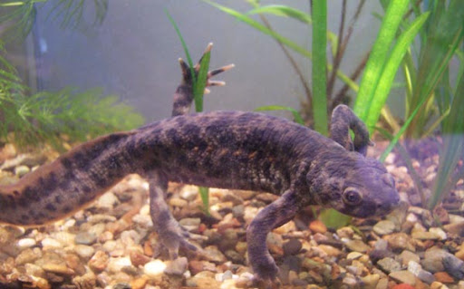
На экране слайд №42
Ведущий: Это иглистый тритон. В ареал обитания входят Марокко, Испания и Португалия. Он может вести и водный и наземный образ жизни. Бывает, что он может не покидать водоем в течение нескольких лет. Питаются они насекомыми, червями и головастиками. Тритоны хорошо плавают и резво бегают по дну водоема под толщей воды, но на суше они довольно неуклюжи. В дикой природе могут дожить до 10 лет.
На экране слайд №43
Ведущий: Следующий класс животных - млекопитающие.
Почему они так называются? (ответы детей) Это животные, которые вскармливают своих детенышей молоком.
На экране слайд №44
Ведущий: Загадка для команды…
Длинное ухо,
Комочек пуха.
Прыгает ловко,
Грызёт морковку. (ответ команды)
На экране слайд №45
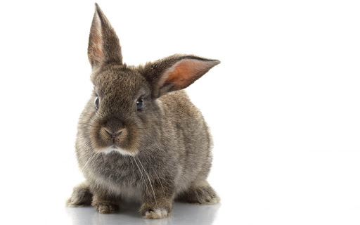
Ведущий: Декоративный кролик. Предком одомашненного кролика, был не заяц, живущий в средней полосе, а дикий кролик. Ребята, вы знаете, чем отличается заяц от кролика? Зайца можно встретить практически везде. А дикого кролика значительно реже - в Северной Америке, Азии, Японии. Меньше - в Африке и Южной Америке. В Евразии только лишь на юго-востоке Европы. Заяц значительно крупнее кролика. Кролик значительно проигрывает зайцу в беге. Кролик никогда не меняет окраску шёрстки. Кролики живут в норах, а зайцы прячутся в ямке или под кустиком. Там же и выводят потомство под травой. Крольчата рождаются слепые, беспомощные и крольчиха кормит их молоком, а зайчата с рождения уже готовы к самостоятельной жизни - покрыты шерстью, слышат и видят. Один раз сытно покормит молоком, спрячет их хорошенько в ямке и убегает, но держится поблизости, охраняет. Чужая крольчиха, пробегая мимо и заслышав звуки из норки, издаваемые чужими крольчатами, остановится и покормит их. Зайца, в отличие от кролика, практически невозможно приручить. Кролики бывают разных окрасов и пород. Бывают короткошерстные и длинношерстные. Бывают вислоухие с загнутыми вниз ушами и обычные - прямоухие. Питаются зерном, травой, овощами и фруктами. Из-за того, что кролики являются лёгкой добычей для хищников, в среднем они живут на воле не более года. А вот домашние их виды могут прожить по 10-12 лет, если окружить их соответствующим уходом. Официальный рекорд составляет 19 лет. Ребята, можно ли брать кролика за уши? Нет. Уши декоративного кролика очень нежные. У кролика могут сместиться позвонки, порваться связки, можно повредить уши. Если хотите взять кролика, то одной рукой возьмите кролика под грудной клеткой, а второй – за задние лапы. Вопреки распространенному мнению, кролик это не грызун. В соответствии с современной классификацией, это животное принадлежит к отряду зайцеобразных. Все зубы у зайцеобразных и грызунов растут на протяжении всей жизни. В домашних условиях у них должны быть ветки деревьев для стачивания зубов.
На экране слайд №46
Анимации с кроликами
На экране слайд №47
Ведущий: Загадка для команды…
И в море не купаются,
И нет у них щетинки,
Но всё же называются
Они морские… (ответ команды)
На экране слайд №48

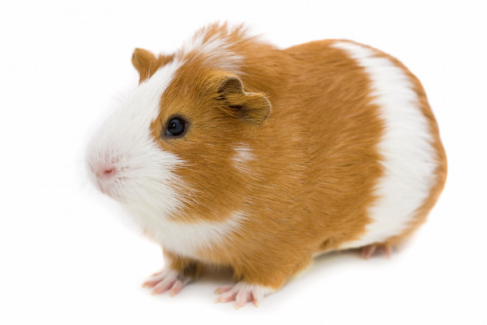
Ведущий: Морская свинка - грызун. Вопреки своему названию, это животное никак не связано с морем и не имеет ни малейшего отношения к свиньям. Родина морской свинки - Южная Америка. В Европу морская свинка была завезена морским путем, а еще она издает звуки, чем-то похожие на хрюканье поросят. Поэтому её и стали называть «заморской свинкой», а в процессе сокращения названия она стала «морской». Морские свинки сами роют себе норки и добывают пропитание: траву, корешки и плоды растений. Кушает мало, но часто. Они имеют по 4 пальца на передних лапах, но только по 3 пальца на задних. Морские свинки рождаются зрячими, активными, покрытыми шерстью, имеют все зубы. Уже через 3-4 дня начинают есть сами, но в материнском молоке нуждаются еще две-три недели. Существует три вида морских свинок – длинношерстные, короткошерстные и бесшерстные (Скинни). Продолжительность жизни 6-10 лет.
Скинни

На экране слайд №49
Анимации с морскими свинками
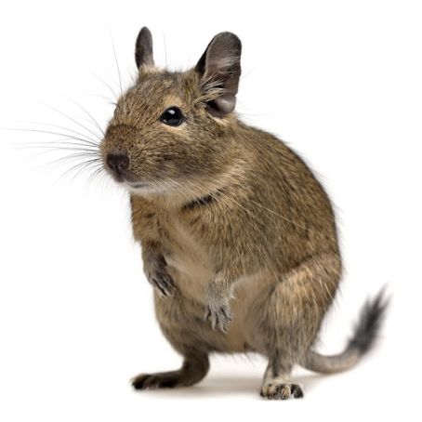
На экране слайд №50
Ведущий: Дегу или кустарниковая, чилийская белка. Грызун, обитающий в Южной Америке. Живут они в норах, копая их совместно, они создают целые сети тоннелей. Однако достаточно долгое время они проводят на «свежем воздухе», добывая себе пищу. Питаются травой, листьями кустарников, корой деревьев, семенами и корнями. Корм запасают в норах или закапывают его в землю. В зимнее время года питаются сухими листьями и сеном. На конце хвоста у него красивая кисточка. Хватать и держать за хвост дегу нельзя. Кожа на хвосте тонкая и выполняет защитную функцию, если хвост зажать, кожица слезет, и дегу сбежит. Однако, в отличие от ящериц, у дегу оголённый участок хвоста кровоточит и отмирает. Любят купаться, но вместо воды они используют песок. Дегу легко дрессируются, им по силам самые сложные трюки. Продолжительность жизни 6-8 лет.

На экране слайд №51
Анимации с дегу
На экране слайд №52
Ведущий: Загадка для команды…
Маленький «бельчонок»,
Скачет по дорожке,
На спине полосочки,
За щёкой кладовочка! (ответ команды)
На экране слайд №53

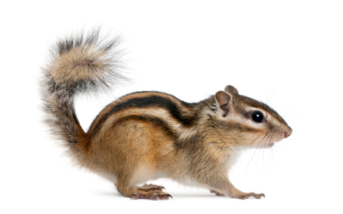
Ведущий: Сибирский бурундук хорошо лазает по деревьям, но постоянно живет в неглубоких простых норах. Живет в Евразии. Грызун. Питается семенами, грибами, орехами, насекомыми. С августа начинает запасать на зиму пищу. Носит он её в защечных мешках, иногда с расстояния более 1 км. Масса запасов может достигать 5—6 кг. С октября до конца марта бурундуки впадают в спячку. Однако периодически они просыпаются, чтобы покормиться. Живет 6-10 лет в неволе.

На экране слайд №54

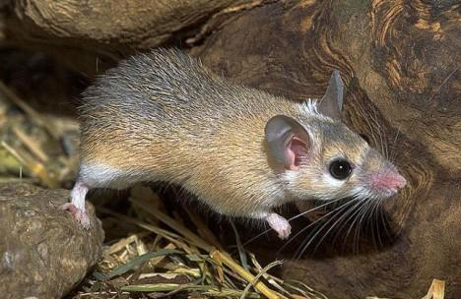
Ведущий: Иглистая мышь или акомис. Родина акомисов - Африка и Западная Азия. Грызун. Места обитания пустыни, скалистые участки. Акомисы – социальные животные, предпочитают жить группами. Главная особенность этих грызунов - наличие иголок на спине. Они не острые как у ежа, похожи на жесткую щетину. Есть версия, что необычное строение шерсти мешает хищнику проглотить грызуна и помогает популяции выжить. Иглистые мыши способны к регенерации (это способность восстанавливать поврежденные ткани). В случае опасности мыши могут сбрасывать кожу. На месте раны не образуется шрам, как обычно у млекопитающих, а происходит полная регенерация. Также может сбрасывать хвост, но он потом не отрастает как, например, у ящерицы. Питаются растительной пищей и иногда насекомыми. В дикой природе живут 3 – 4 года, при домашнем содержании зверек может прожить до 7 лет.
На экране слайд №55
Ведущий: Загадка для команды…
Рыжий маленький зверёк
Стал еду готовить впрок:
Он устроил ловко
За щекой кладовку. (ответ команды)
На экране слайд №56

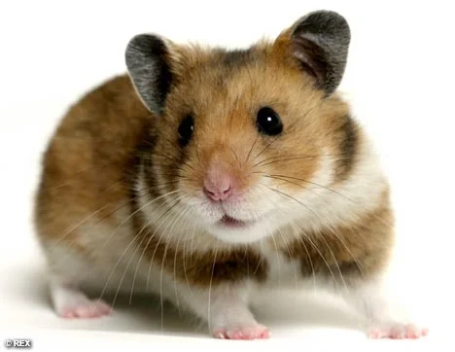
Ведущий: Хомяк сирийский - грызун. Обитает в Сирии, а также на востоке Турции. Питаются семенами и орехами, могут поедать различных насекомых. У сирийского хомяка есть расширяющиеся защечные мешки, которые располагаются от щек до плеч животного. В дикой природе хомяки, также как и бурундуки, используют защечные мешки для транспортировки еды в свои норы. Нора хомяка, как правило, имеет один-два выхода, гнездовую камеру и, в некоторых случаях, кладовку. А вот объем запасов у некоторых видов может быть очень существенным. Более активны они в ночное время, а спят в течение дня. Продолжительность жизни в дикой природе 2-3 года, в домашних условиях 3-4 года. Ребята, почему животные в неволе живут дольше? В природе у животных много врагов, конкурентов за источники пищи. Если животное в неволе заболеет, ему могут оказать ветеринарную помощь.
На экране слайд №57
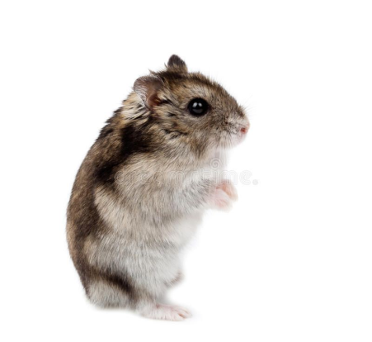
Ведущий: Хомяк джунгарский распространен в сухих степях и полупустынях юга Западной Сибири, Джунгарского Алатау, в Хакасии. У всех джунгарских хомячков есть узкая темная полоска на спине. Питается зерновыми культурами. Хомяки очень подвижны. Некоторые хозяева содержат хомяков в банке или картонной коробке, но ему нужна просторная клетка, где можно спрятаться и побегать. А коробку он может прогрызть и сбежать. Живет 1-2 года.
На экране слайд №58
Анимация с хомяками
На экране слайд №59
Ведущий: Загадка для команды…
Маленькие зверьки,
Острые зубки,
Серенькие шубки,
Черненькие глазки,
Длинные хвосты. (ответ команды)

На экране слайд №60
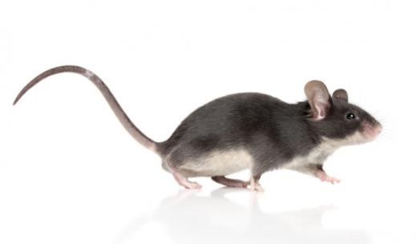
Ведущий: Декоративные мыши - ближайшие родственники обыкновенных домовых мышей, которые, в отличие от последних, не так боятся людей и при правильном обращении становятся совершенно ручными. За годы работы селекционерам удалось вывести мышей с различным типом шерсти и всевозможными окрасами. По типу шерсти декоративных мышей принято делить на стандартных, длинношерстных, кудрявых, сатиновых, кудрявых сатиновых и даже лысых. Их рацион составляют зерновые культуры, фрукты, овощи, сухари. Считается, что мыши безумно любят сыр. Отчасти правда - мыши любят продукты с содержанием сахара и ярким запахом, который их привлекает. Мыши сыр могут съесть, но не каждый день. Эксперименты показывают, что мышь выберет сыр более натуральный и спокойно к нему отнесется, как и к другому лакомству. Самым знаменитым мышонком является Микки-Маус, о котором впервые узнали в 1928 году. По легенде создатель мультфильма про Микки-Мауса боялся мышей и именно поэтому сделал выбор персонажа в пользу грызуна. Многие не верят в эту легенду, т.к. Уолт Дисней рос на ферме, а сельские дети, как правило, не бояться мышей. Мыши являются очень пугливыми существами. Перед тем как выбраться из собственного укрытия, этот грызун внимательно изучает обстановку. Заметив опасность, мышь убежит, спрятавшись в укромном местечке. В неволе они живут 2—3 года.

На экране слайд №61

Ведущий: Загадка для команды…
Чувствует она давно,
Что пойдёт корабль на дно.
Не до ржи ей, не до риса-
С корабля сбегает...(ответ команды)
На экране слайд №62

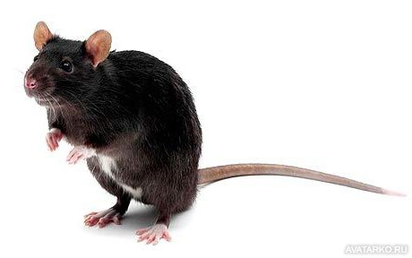
Ведущий: Декоративная крыса. Грызун. Большинство крыс ведут наземный или полудревесный образ жизни. В качестве убежищ используют норы. Всеядны. Питаются еще растительной пищей и насекомыми. Ребята, как вы думаете, зачем крысам длинный хвост? Хвост нужен для равновесия и опоры, а также для терморегуляции. В жаркую погоду хвостовые сосуды расширяются, и через хвост крыса охлаждается, а в холода сосуды сужаются, и крыса сохраняет тепло. Как и у мышей, хвост заменяет пятую лапу. Хвост грызуна является довольно хрупкой частью тела, поэтому брать крысу за него нельзя. Крыса относится к разряду самых умных животных, поддается дрессировке, их можно научить выполнять много трюков. Очень развито обоняние – она почует даже минимальные дозы яда в приманке. Крысы могут бояться щекотки и умеют смеяться, когда их щекочут. Эти грызуны, как и люди, видят сны. Зубы у крыс растут в течение всей жизни. Живут 3-4 года.

На экране слайд №63
Ведущий: Загадка для команды…
Он пушистый, длиннотелый,
Длиннохвосты, гибкий, смелый,
Мышку в норке подстерёг,
Ловкий шустренький... (ответ команды)
На экране слайд №64

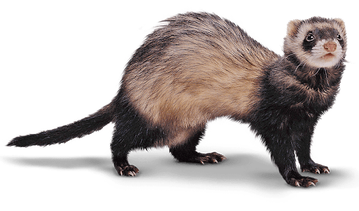
Ведущий: Хорек обыкновенный – хищник, обитает в Евразии. Домашнего хорька также называют фре́тка. Хори имеют очень гибкий позвоночник, который позволяет им пролезать в самые узкие щели. Хорек непоседливый и очень активный зверь, а в остальное время любит спать 16-20 часов. Сон глубокий и помогает восстановиться после активности. Питается грызунами, лягушками, насекомыми, птицами, змеями и мелкими млекопитающими. Хорьки были приручены человеком более 2000 лет назад. Раньше их нередко использовали для охоты. Охотники носили хорьков в небольших сумках и запускали в кроличьи норы для преследования добычи. Хорьки умеют бегать задом наперед так же быстро, как и вперед .Рождаются беспомощными, слепыми, с легким пушком и с легкостью умещаются в чайной ложке. У хорьков довольно специфический и стойкий мускусный запах. В домашних условиях хорьков кормят сырым мясом, грызунами или кошачьим сбалансированным сухим кормом. Овощи и фрукты можно предложить хорьку в ограниченных количествах, ведь в природе он их практически не ест. Продолжительность жизни хорьков в домашних условиях составляет от 5-9 лет, а в дикой природе - 3-4 года.
На экране слайд №65
Ведущий: Загадка для команды…
ПОНИже лошадки любой он бывает,
Но тоже лошадка и деток катает,
И гриву, и хвост, и копыта имеет
Сказать и-го-го нам он тоже сумеет. (ответ команды)

На экране слайд № 66

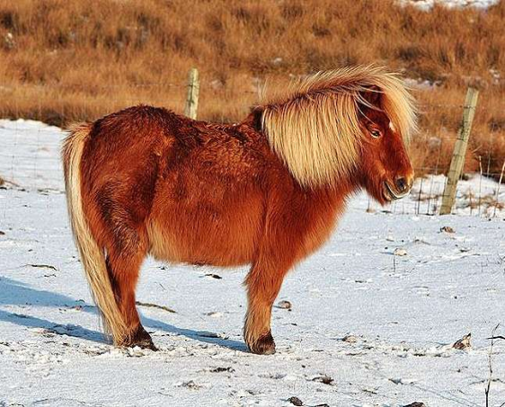
Ведущий: Шетлендский пони. Порода сформировалась на Шетландских островах в Шотландии. Шетлендские пони – одна самых низкорослых пород (высота в холке 75-107 см). Несмотря на маленький рост, эти лошади имеют крепкую конституцию и имеют своенравный характер. Легко обучаемы. Их используют в качестве лошадей-поводырей для незрячих людей. У пони сезонная линька, зимняя и летняя шерсть этих лошадей очень отличаются. Шетлендский пони используется главным образом для перевозки грузов, так как эти лошади способны успешно перевозить на большие расстояния грузы, значительно превышающие их вес. Кормления зависят от работы пони. Главный корм - сено и овес, также овощи, свежая трава, отруби. Всем лошадям для здоровья нужна пищевая соль. Для этого ей покупают специальный соляной кирпич. При хорошем уходе пони могут прожить до 30 лет.
На экране слайд № 67
Ведущий: Мы переходим классу насекомых.
Насекомые – самый многочисленный класс беспозвоночных животных. Название произошло от слова «насекать». Тело покрыто насечками, отделяющими один участок тела от другого. У них вместо внутреннего скелета есть наружный скелет, который служит им опорой. Называется он хитиновый покров. У всех насекомых 6 лапок.
На экране слайд №68
Ведущий: Загадка для команды…
Где немытая посуда,
Там усач живет не худо.
И в кастрюли, и в стакан
Влезет рыжий и черный… (ответ команды)
На экране слайд №69
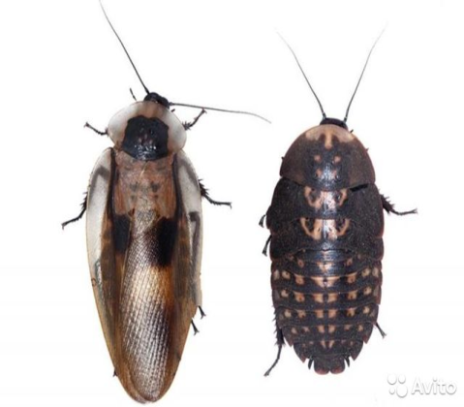
Ведущий: Кубинский таракан. Живет на острове Куба. Обитает на стволах деревьев. Несмотря на наличие больших крыльев, не летают, зато хорошо планируют, прыгая с высоты. Тараканы активны в темное время суток. Растительноядные, питаются фруктами и частями растений.

На экране слайд №70
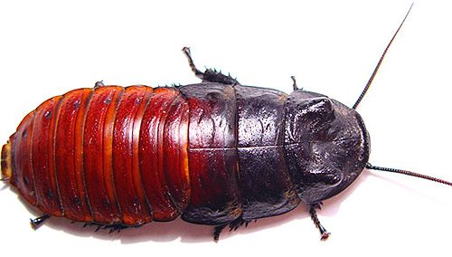
Ведущий: Мадагаскарский таракан - обитатель острова Мадагаскар. Обитает на стволах деревьев и в листовой подстилке, активен вечером. Питается опавшими листьями, цветами, фруктами. Этого таракана часто называют «шипящим», так как в случае опасности и, особенно при прикосновении к нему, таракан издает шипящий звук.

На экране слайд №71

Ведущий: Загадка для команды…
На дереве невидный,
Хитрец палочковидный:
То он ветка, то сучок,
То вдруг листика бочок.
Кто это? (ответ команды)
На экране слайд №72
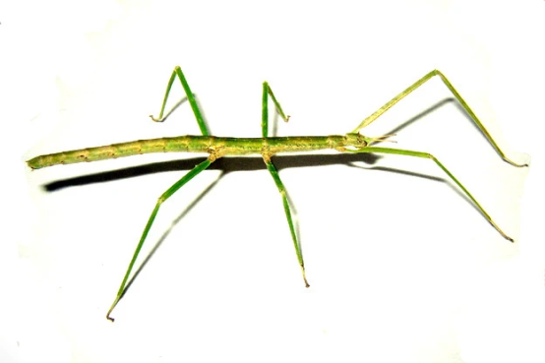
Ведущий: Это Аннамский палочник. Обитатель Вьетнама. Его форма, напоминающая палочку, и цвет позволяют насекомому хорошо скрываться от хищников и жить практически на виду, оставаясь при этом незаметным. Питаются листьями растений. Благодаря своим цепким ножкам, они могут взбираться на любые поверхности, даже на стекло, потому что выделяет особое клейкое вещество, с помощью которого может спокойно висеть даже под потолком. Насекомое может менять свой цвет в зависимости от времени года или суток, а кровь палочников зеленого цвета. Иногда палочник имитирует движение листьев или веток, покачивающихся на ветру. При возникшей опасности, палочник может отломить себе ногу и оставить её хищнику, а сам уйдет. Если палочник потеряет ногу, у него вырастает новая, но с возрастом насекомое теряет способность к регенерации конечностей. Палочник, живущий в Юго-Восточной Азии, является самым большим насекомым в мире - его длина 33 см, а, вытянув вперёд передние конечности, этот монстр может достичь в длину более полуметра. Живут около 1 года.
На экране слайд №73
Ведущий: Загадка для команды…
Ткач маленький и ловкий
Ткёт сети со сноровкой.
У него есть восемь ножек,
И поймать он муху может.
На экране слайд №74
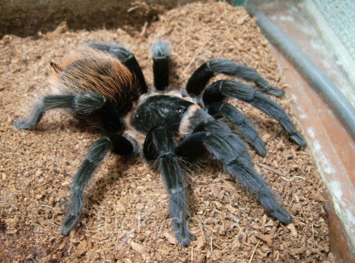
Ведущий: Представителем паукообразных в зооуголке является паук птицеед. Вопреки названию они очень редко нападают на птиц, а питаются насекомыми или более мелкими пауками. Птицееды подкарауливают добычу из засады, а не используют паутину для изготовления ловушек. Паук может просидеть в засаде несколько недель, при этом от голода он не страдает, поскольку может обходиться без пищи до двух лет. Продолжительность жизни самок около 20 лет, а самцов всего 4-5 лет. Этот птицеед ядовит, но его яд не опасен для человека. Кусается очень редко. Однако на вооружении у нее имеются раздражающие волоски, которые в случае опасности паук активно счесывает со своего туловища. Попадая на кожу человека, эти волоски могут вызвать раздражение или зуд. Во время линьки птицееды сбрасывают кожу целиком – на тропе остается «чучело» паука.
Ведущий: Ребята, а как вы думаете, паук относится к насекомым? (ответы детей) Нет, это паукообразные. У насекомых 6 лапок, а у паука восемь.

На экране слайд №75

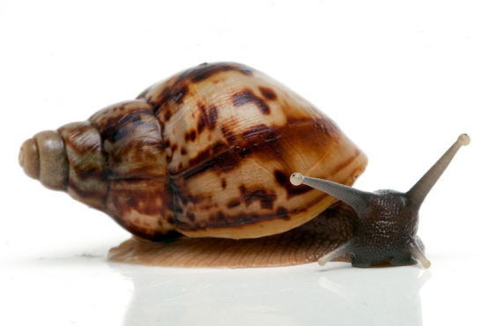
Ведущий: Последний на сегодня обитатель это сухопутный брюхоногий моллюск.
Загадка для всех.
На узкой дорожке —
Голова да рожки.
Кто так медленно ползёт,
На себе свой дом везёт?
На экране слайд №76

Ведущий: Улитка Ахатина родилась в Африке - местах, где относительно высокие температуры сочетаются с высокой влажностью. У улитки на голове есть две пары рожек: на верхних длинных и подвижных есть глаза, а нижние выполняют функцию осязания. Раковина нужна улитке для защиты от врагов и повреждений во время передвижения и пересыхания.
Ахатины питаются зелеными частями растений и плодами, предпочитая мягкие или разлагающиеся части растений. Для построения раковины ахатины охотно скоблят известковые породы, раковины мёртвых моллюсков и скорлупу яиц. Улитка очень любит влагу. Она влаголюбивая. В сухую жаркую погоду улитка прячется под камнями, в тени растений, в сыром мху. Находится в своем домике-раковине. В неблагоприятных условиях ахатина может впасть в спячку. При этом она закупоривается плотной, довольно твердой герметичной "крышечкой", и проводит в таком состоянии до 3 месяцев. Изредка они приоткрывают "дверцу" и следят за изменениями в окружающей среде до наступления более благоприятных условий. Когда улитка ползет, остается след. Это слизь, которая не дает улитке высохнуть. Слизь защищает улитку от повреждений. Улитка без проблем ползает по лезвию ножа и не боится даже острой бритвы. Улитки откладывают в ямку яйца, всего около 100 штук, один раз в месяц, потом их засыпают грязью и слизью. Из яиц вылупляются маленькие улиточки. Улитки рождаются прозрачные вместе с раковиной. Через некоторое время они выползают и начинают искать себе пищу. У улитки есть специальный орган — радула. Она как терка, представляет собой пластину, усеянную двумя тысячами твердых хитиновых зубчиков. Ребята, как вы думаете, может ли улитка выйти полностью из раковины? Конечно, нет. Тело улитки к раковине крепится с помощью сильных мышц. Поэтому она может в считанные секунды втянуть свое тело внутрь и спрятаться в "домике". Если улитку вытащить из раковины, то она погибнет. Ахатины живут 5-6 лет.

На экране слайд №77
Ведущий: Наша экскурсия подошла к концу. У кого-нибудь есть вопросы?
Дети задают вопросы, и ведущий отвечает. В конце говорит, что время подвести итоги за загадки.
Ведущий: А сейчас чтобы проверить, как вы усвоили материал экскурсии, вам предлагается 3 задания.
На экране слайд №78
Задание №1 для первой команды
Распределите животных по классам по порядку. 1,2,3,4,5,6,7,8. За каждое отгаданное животное вы получаете 1 балл.
Начинает команда.....
Кто под номером .... к какому классу он относится
1. Шиншилла ……...(Млекопитающее)
2.Попугай……... (Птица)
3.Квакша……... (Земноводные)
4.Змея ………(Пресмыкающиеся)
5.Красноухая черепаха………. (Пресмыкающиеся)
6.Дрозд ……….(Птица)
7.Паук……... (Паукообразные)
8.Палочник…... (Насекомое )
На экране слайд №79
Задание №1 для второй команды
Распределите животных по классам по порядку. 1,2,3,4,5,6,7,8. За каждое отгаданное животное вы получаете 1 балл.
Кто под номером ..... к какому классу он относится?
1. Морская свинка …...(Млекопитающее )
2.Таракан …..(Насекомое )
3.Кролик….. (Млекопитающие)
4.Черепаха…. (Пресмыкающиеся)
5.Хамелеон …..(Пресмыкающиеся)
6.Перепел…. (Птицы)
7.Тритон….. (Земноводные)
8. Попугай….. (Птицы)
На экране слайд №80
Задание №2 для первой команды
Расшифруйте названия обитателей живого уголка. У каждой команды 3 минуты на угадывание пяти животных.
ативныйордек ликкро | Длинноухий питомец | Кролик декоративный
нистйволы гайпупо | Легко обучается разговору | Волнистый попугай
агаскарскиймад танарак | Шипит  чтобы отпугнуть врага | Мадагаскарский таракан
айскийкит оникстри | Мягкий панцирь | Китайский трионикс
роздд бинникря | Любит ягоды рябины | Дрозд рябинник

На экране слайд №81
Задание №2 для второй команды
оухаякрасн хачерепа | Может больно укусить | Красноухая черепаха
кконге кито | Голосистая рептилия | Геккон токи
рцеваяшпо шкалягу | Земноводное | Шпорцевая лягушка
анимф еллакор | Живет в Австралии | Нимфа корелла
зоворощёкий  разлучникне | Носит  материал для гнезда  между  хвостовыми перьями | Розовощекий  неразлучник

На экране слайд №82
Задание №3 Для всех команд.
Нужно составить из букв как можно больше названия животный из живого уголка. Буквы могут повторяться.
К Г Р О Ь Л У Ы Ш В И Т А Н П М С

Ответы.
- Кролик
- Улитка
- Токи
- Тритон
- Пони
- Паук
- Акомис
- Таракан
- Мышь
- Квакша
- Крыса
- Голубь
На экране слайд №83
Ведущий: Это было последнее задание. Все молодцы! Сейчас мы подсчитаем баллы и объявим победителя.
Подсчет результатов награждение победителей и участников.

Рефлексия
На экране слайд №84
Ведущий:
- Что нового вы узнали на экскурсии, и понравилось ли вам?
- Что для вас было самым запоминающимся на этой виртуальной экскурсии?
- Насколько легко или трудно было каждому из вас справиться с заданиями?
- Какое животное вам больше всего понравилось, а какое не понравилось? Почему?
На экране слайд №85
Ведущий:
Надеюсь, что виртуальное путешествие для вас было интересным. Каждый из вас узнал что-то новое, может быть, кому-то из вас захочется посетить эколого-биологический центр вместе с родителями и познакомиться с обитателями живого уголка поближе. До новых встреч, ребята!

